盘点导入成功但库存未变化：盘点单状态与审核结果核对｜云上订货系统

先分清预览成功和已生成盘点单
盘点导入后库存没有变化，先保留本次原文件、盘点仓库、操作时间、导入结果和返回的盘点单编号，再判断停在哪一步。管理端PC的库存导入页面分上传导入文件、预览导入数据和导入完成三步；点击下一步进入预览，不代表已经生成单据或写入库存。预览只展示部分数据供核对，不能据此认为文件后面的行都通过，也不能把进度到第三步当最终业务已完成。
盘点列表中的库存盘点入口与导入页面有关，页面第一步需要选择盘点仓库，并可下载商品库存数据。使用这个仓库下载的原表核工作表名称、仓库及规格，不把别的仓库文件改个标题直接上传。实际导入还校验文件内仓库名称和当前企业的有效仓库；页面选择和文件所写仓库都应回查，最终以返回的原盘点单仓库为准，避免只盯企业汇总库存判断导入没生效。
导入结果带成功条数和原盘点单状态。页面可显示库存导入成功，也可明确显示已生成盘点单、盘点单审核通过后库存才会变更，这两种反馈分别处理。先用查看盘点单打开本次返回的编号，核原单而不是按名称找到另一张单。没有编号、发生错误或页面仍在加载时，保存原反馈后核是否已有单据；不要反复确定导入生成多张同内容盘点单。
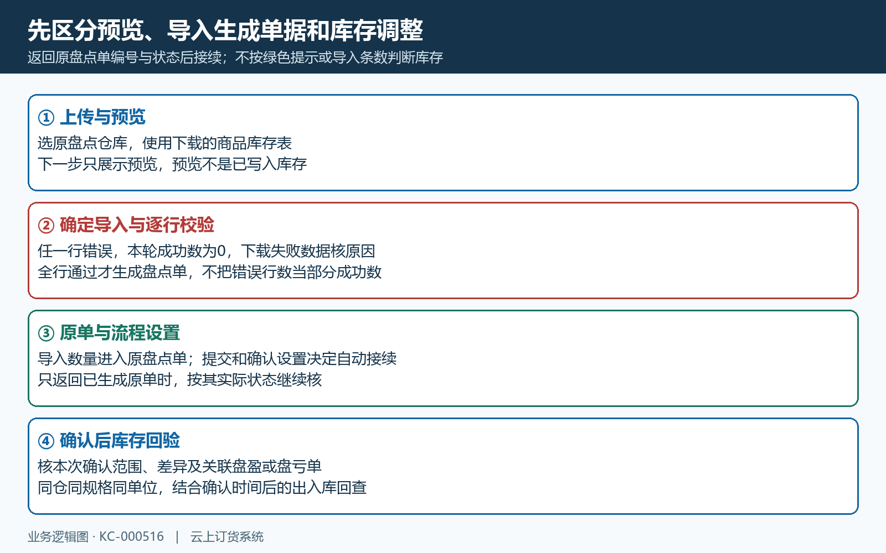
图1：预览、逐行校验、生成原单、流程设置和库存回验分支图，不是当前导入结果。

导入失败先核规格单位与批次货位
库存表用规格编码识别具体商品规格，商品名称、商品编码和规格名称还要与资料匹配，不能代替规格编码，也不应随意改成简称。导入按当前企业的有效规格匹配，并比较导入单位与商品基本单位；使用箱、件或公斤时先核该商品实际基本单位和下载表字段，不把销售单位直接当基本单位。盘点数量必须有值且不能小于零，实际盘到零可填零，空白表示缺少盘点数据，两者不能互换。
实际导入时普通规格按规格编码核重复，启用批次的规格还结合批次号、仓位和货架核重复。预检仍可能按规格编码标出疑问，同规格不同货位先核真实匹配和最终反馈，不把预检标记当已写入或擅自合并合法批次行。批次应用与商品开关共同影响匹配，不能只看全局应用。批次行须带批次号和仓位，回原仓的既有批次货位核；相同批次号不同货位不自动合一行，仓位货架须用有效数字编号。
这一导入路径中，任一行校验失败会返回失败数据，成功数为零，不会把其余看似正确的行先生成盘点单。错误行数不等于成功条数，不能用总行数减错误数推断已调整多少商品。下载导入失败数据，按具体反馈核规格编码、基本单位、缺失数量、重复及批次货位；失败文件带错误列，重新上传应回原模板整理。文件格式或数字解析错误也可能直接返回错误，不承诺所有异常都形成逐行清单。
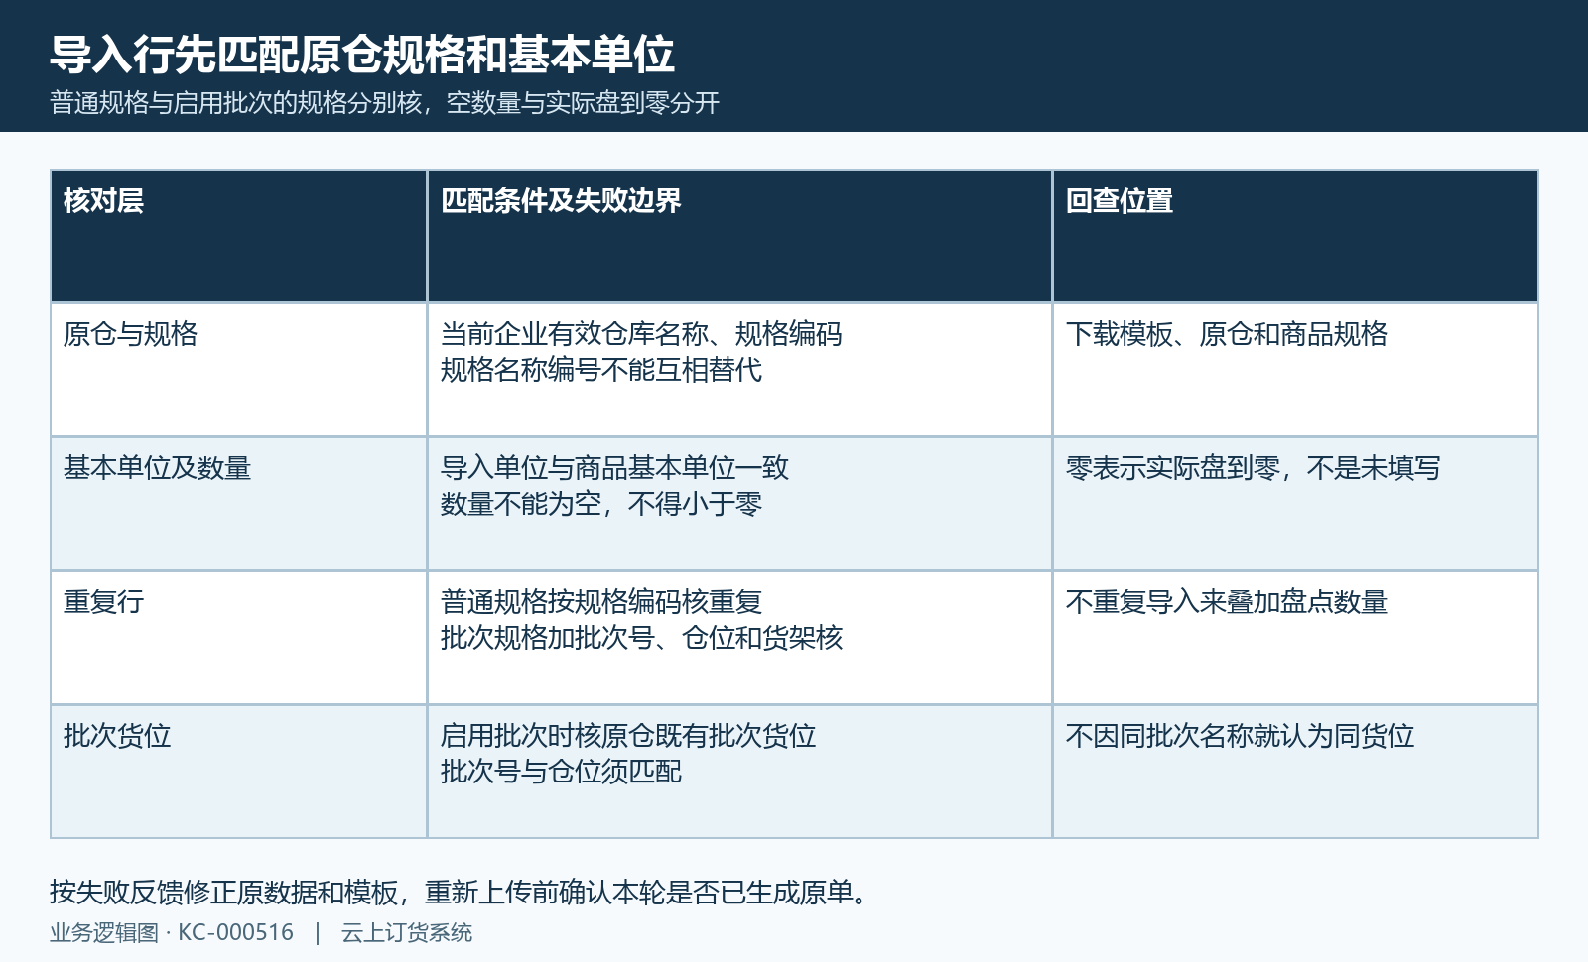
图2：原仓规格基本单位及批次货位匹配图，零与空数量、普通与批次重复分别核。

回原盘点单核数量保存和单据状态
全行通过后，导入生成商品库存导入盘点单，导入数量进入指定商品的盘点清单，并与原仓的商品规格及批次货位对应。数量代表实物盘点后的目标数，不是需要加进库存的增量；原库存十七公斤，盘到十六公斤，不能理解为再入库十六公斤。查看原单时同时核仓库、规格编码、基本单位和数量，原表一行数值与别的规格相同不代表它们可以互相替代。
盘点单整体状态与每行盘点状态分别看。未盘点、盘点中、已盘点反映清单进度；待提交、待盘点、盘点中、已完成等整体状态还承接流程。历史PC原单中系统库存十七、录入十六，该行显示盘点中，只能证明当时原清单已录入，不能证明该行库存已经扣一。单据名称含导入成功、盘点中有数量或按钮已关闭，都不代替确认结果。
导入建单后是否自动提交和确认，受企业盘点流程设置影响：不要求提交时保存可自动提交，不要求确认时提交又可接续确认，不能一概写成导入永远不改库存，也不能写成导入必然立即改库存。原单待提交或待盘点时按当前权限及流程核后续操作，已完成时核关联结果。异常库存盘点有独立处理路径，不能把它的提交修复按钮套到普通商品库存导入。
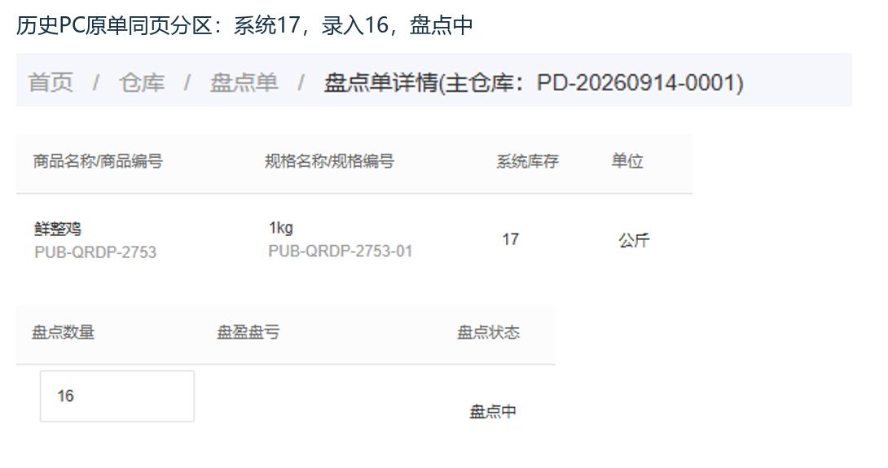
图3：历史PC原盘点单编号与清单，系统17、录入16、盘点中；不证明本次库存已调整。

盘点确认前重核范围和当时差异
原盘点单需要确认时，先核本次全单或选中行的范围，检查盘点中项目、数量及当前可确认项。PC详情的盘点确认会先取得当前清单信息，没有盘点确认项时有明确提示；预览弹窗不是已执行确认。只有选了部分行时，后续确认范围也应与这些行一致，不把一次操作成功理解为全单所有未盘点商品都已完成。
历史确认窗口显示同一商品基本单位公斤，盘点时数量十七、录入数量十六，调整数量负一，并说明本次有一种盘亏商品。负号表达库存减少方向，不能删除负号或将负一当录入库存。确认前还要检查原仓和当时库存，导出文件后若发生入库、出库或其他盘点，原库存可能已经变化；确认路径会重核相应库存来源，不能始终用下载时快照计算本次应调整的数量。
确认不是只读检查，会生成关联盘盈或盘亏业务并更新清单状态。出现单据不存在、状态不可确认、权限或原数据版本等错误，保存首个反馈和原编号，回原单核状态及已有关联，不连续重试来判断是否扣库。本人项目限制、分批确认和全单确认可能影响范围；没有确认权限先核账号和流程，不能靠强制完成、作废或改原数量绕过实际差异。
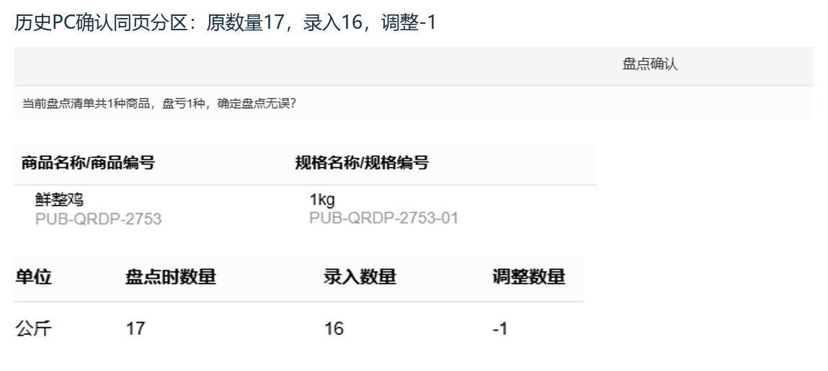
图4：历史PC确认窗口原数量17、录入16、调整-1；弹窗不等执行确认。

关联盈亏单的数量和金额分别核
确认后到原盘点单的盘点情况核已盘点、盘点中、未盘点数量及盘点进度，并检查本次关联盈亏单。历史示例的原盘点单进度百分之百，关联盘亏单已完成，盘点时数量十七、录入十六、调整数量一。盘亏单用正的调整量表达扣减一公斤，而确认窗口负一表达差异方向；两处不是互相矛盾，最终库存也不是一公斤。
同一历史画面的小计十五及盘盈金额负十五属于金额结果，不能拿金额与库存数量相减。盘点确认生成盘盈或盘亏单时关联原盘点编号、原仓及具体规格，基本单位的调整数量分别承接数量差异。核单号、完成状态、规格单位和审核时间，再核库存结果；仅看到进度百分之百或一条金额，不能证明所有关联业务在当前时点都有效。
分批确认时仍有未盘点或盘点中项目，整体单据可以继续处于盘点中，已确认行与剩余行分别回验。零差异行不一定生成有数量调整的盈亏单，不能规定每行都必须有一张盘亏单。原关联单后来作废可能影响盘点清单状态，因此要查原单当前状态及关联是否有效。不要只凭历史已完成截图认定这次导入已调整，或为补一个关联编号重新确认已经完成的行。
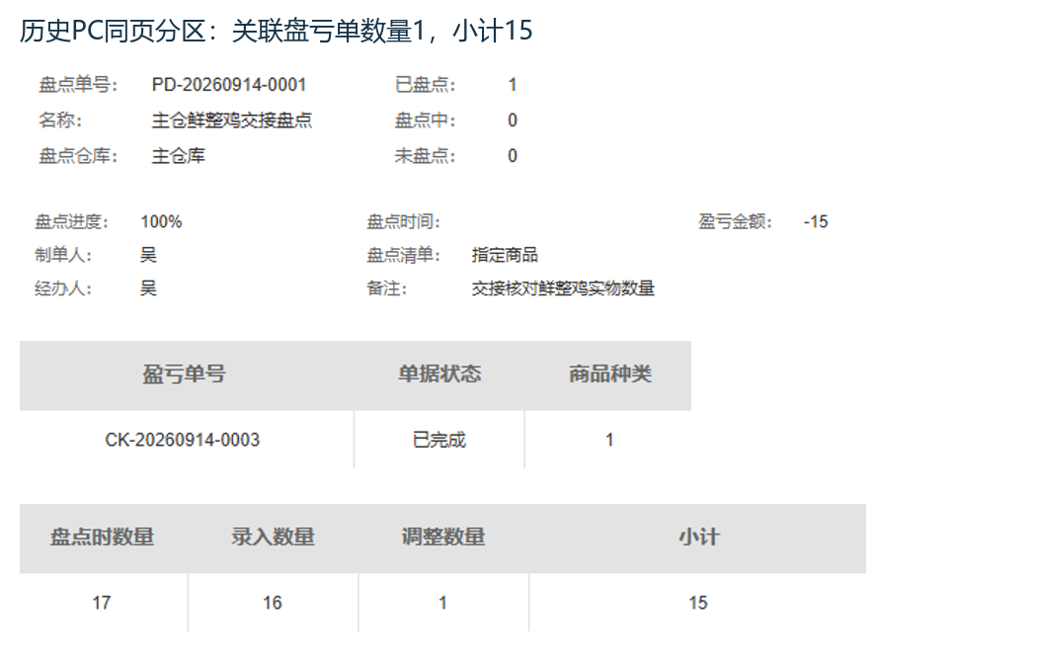
图5：历史PC盘点情况与关联盘亏单，调整数量1、小计15、已完成分别读。

回原仓库存与时间窗核最终结果
库存回验固定原企业、原仓库、商品规格、基本单位及适用的批次仓位货架，与本次原盘点单一一对应。企业总库存、可用数量、别仓库存与这一个仓库的盘点数不是同一口径；先核筛选和单位换算，再判断没有变化。批次规格还要分开核规格库存与原批次货位的数量，不能只看同批次名称忽略实际位置。
保存确认时间和随后库存查询时间，沿两者之间的原入库、出库、调拨和其他盘点查变化。确认后查询值不等于实盘数时，先解释这段时间的正常业务增减，不立刻判定导入失败。历史十七盘到十六说明一次盘亏一的例子；它不代表当前库存仍应固定十六，也不代表所有商品确认都减一。原文件数量、确认差异、关联调整量和查询库存分别保留，形成同一原单的结果链。
若原单已完成、关联单有效且没有后续业务，但同仓同规格库存仍不符，保留原编号、状态、数量单位、时间和首个错误，继续定位原业务结果。已有单据不重复上传，不重建同内容盘点单，也不以强制完成补成成功状态。历史PC画面仅帮助辨认原数量、差异和关联单的不同含义；本次是否调整，以当前原单确认结果和同口径库存回验为准。
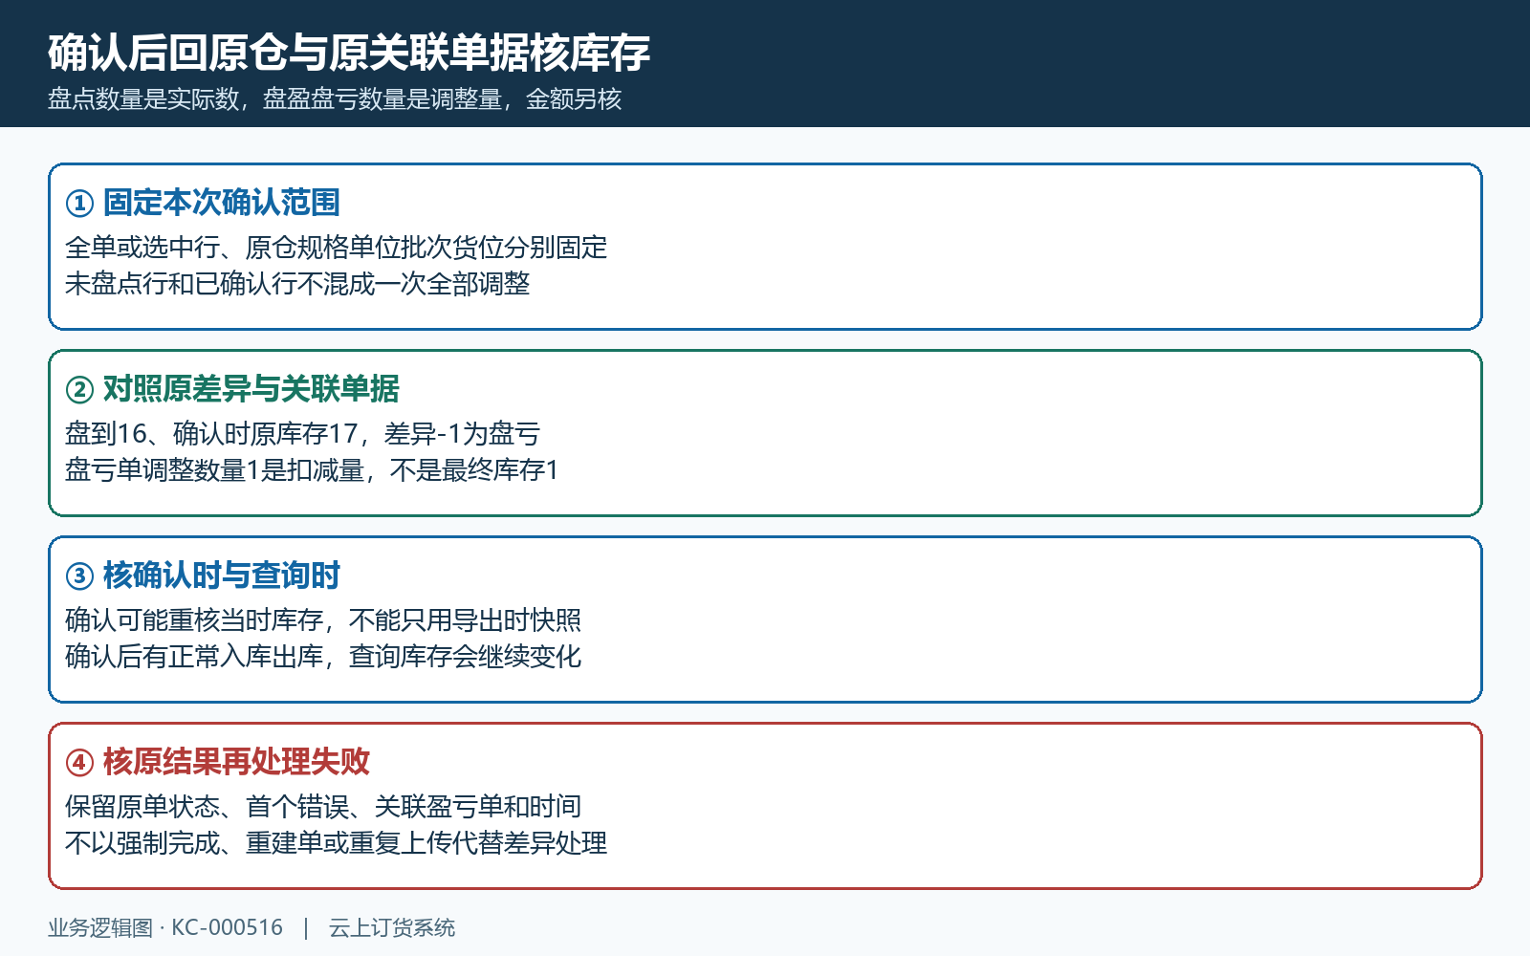
图6：同仓同规格单位、确认范围、关联调整量及后续时间窗库存回验图。

下一步学习
可继续学习库存盘点、库存查询和库存导入盘点，按原仓与原关联业务接续核结果。

